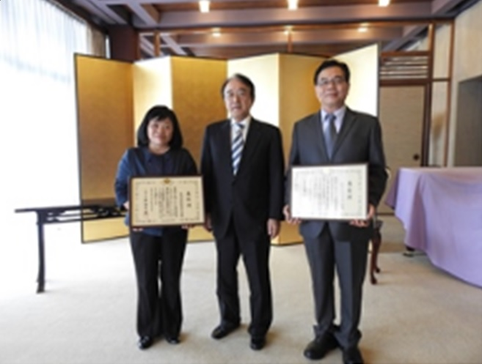
20160902 台灣日語教育學會賴錦雀理事長 沼田幹夫代表 台灣日本語文學會賴振南理事長

